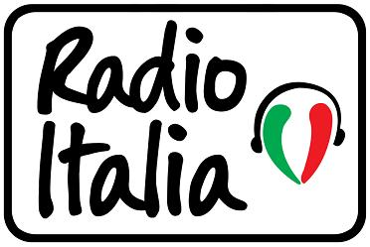

Radio Italia solomusicaitaliana nasce nel 1982 a Milano, prima radio privata di sola musica italiana. In breve tempo conquista il gradimento del pubblico e rivoluziona il mercato radiofonico posizionandosi tra le prime cinque radio commerciali più ascoltate in Italia e mantenendo la posizione fino ad oggi. In quasi 30 anni di storia e di lavoro in uno scenario di grandi gruppi editoriali, Radio Italia è diventata un sicuro punto di riferimento per la promozione e il sostegno della musica italiana, di cui è ambasciatrice in tutto il mondo insieme a Video Italia (SKY, canale 712), radioitalia.it e l’etichetta discografica Solomusicataliana. Nel 1998 nasce Video Italia (SKY, canale 712), la prima televisione satellitare musicale con un format simile a quello della radio. Dal 2005 radio di flusso in diretta, Radio Italia è partner ufficiale di Coni, Nazionale Italiana di Calcio e FIGC, Fipav, Milan, Inter, Genoa, Palermo e Cagliari; radio ufficiale dei maggiori teatri italiani; partner della Collezione Peggy Guggenheim di Venezia e dei grandi eventi di Venezia. Partner dell’Orchestra Sinfonica di Sanremo, da più di 25 anni segue e promuove la più importante manifestazione canora italiana ed oggi è radio ufficiale di Area Sanremo, il concorso dedicato ai giovani dai 16 ai 36 anni che desiderano partecipare al Festival di Sanremo. Elegante e sobrio, lo stile dell'emittente è unico e riconoscibile. Punto di riferimento di numerosi artisti italiani, che ancora oggi, dopo quasi 30 anni, la scelgono per raccontare la loro musica, Radio Italia è la musica italiana.

Milano, 12 luglio 2011

